
UNIVERSIDADE PRESBITERIANA MACKENZIE
PROJETO APLICADO III – CURSO CIÊNCIA DE DADOS
TURMA 201825166.000.03A – GRUPO 12

GUILHERME AUGUSTO LEAL OLIVEIRA
GUILHERME ROCHA DE SOUZA DUARTE
RICARDO ZULIAN DE SOUZA AMARAL

SISTEMA DE RECOMENDAÇÃO DE CURSOS EDUCACIONAIS COM BASE EM AVALIAÇÕES DE USUÁRIOS

São Paulo
2026

TURMA 201825166.000.03A – GRUPO 12

GUILHERME AUGUSTO LEAL OLIVEIRA
GUILHERME ROCHA DE SOUZA DUARTE
RICARDO ZULIAN DE SOUZA AMARAL

SISTEMA DE RECOMENDAÇÃO DE CURSOS EDUCACIONAIS COM BASE EM AVALIAÇÕES DE USUÁRIOS

Projeto aplicado apresentado à Universidade Presbiteriana Mackenzie como requisito parcial para conclusão da disciplina Projeto Aplicado III.

Orientadora: Professora Carolina Toledo Ferraz

São Paulo
2026

SUMÁRIO
1 INTRODUÇÃO
1.1 Contexto do Trabalho
1.2 Motivação
1.3 Justificativa
1.4 Objetivos
2 REFERENCIAL TEÓRICO
3 METODOLOGIA
3.1 Definição do Problema e Objetivos
3.2 Coleta de Dados
3.3 Pré-processamento e Limpeza dos Dados
3.4 Divisão dos Dados
3.5 Seleção e Implementação do Algoritmo
3.6 Treinamento do Modelo
3.7 Avaliação do Desempenho
3.8 Otimização e Ajustes
3.9 Implantação e Monitoramento
4 RESULTADOS
4.1 Métricas de Avaliação
4.2 Resultados da Filtragem Colaborativa
4.3 Otimização de Hiperparâmetros
4.4 Comparação com Baselines
4.5 Análise do Modelo Híbrido
4.6 Gráficos e Visualizações
4.7 Discussão de Resultados
5 CONCLUSÕES E TRABALHOS FUTUROS
6 REFERÊNCIAS
7 APÊNDICES

1 INTRODUÇÃO
Este projeto propõe o desenvolvimento de um sistema de recomendação de cursos educacionais utilizando como base de treinamento avaliações de usuários da plataforma Coursera. A partir de técnicas de filtragem colaborativa e análise de padrões de consumo de conteúdo, busca-se recomendar cursos relevantes de forma personalizada, contribuindo para democratizar o acesso ao conhecimento.

1.1 Contexto do Trabalho
O crescimento das plataformas de ensino online transformou a forma como pessoas aprendem e desenvolvem habilidades. Plataformas como Coursera, edX e Udemy oferecem catálogos com milhares de cursos em áreas diversas e dependem de sistemas de recomendação para conectar aprendizes ao conteúdo mais adequado ao seu perfil e objetivos. Esses sistemas operam analisando o histórico de interações, avaliações e preferências dos usuários, produzindo sugestões personalizadas que aumentam o engajamento e a taxa de conclusão dos cursos.
A expansão dos MOOCs (Massive Open Online Courses) trouxe um desafio novo: a sobrecarga de informação. Com tantas opções disponíveis, o estudante frequentemente não consegue identificar qual curso atende melhor às suas necessidades e nível de conhecimento. Essa dificuldade é crítica para pessoas em situação de vulnerabilidade socioeconômica, que buscam na educação digital uma forma de requalificação e inserção no mercado de trabalho. Nesse contexto, sistemas de recomendação eficazes tornam-se ferramentas essenciais de inclusão educacional.

1.2 Motivação
A motivação central deste projeto é compreender, de forma prática, como sistemas de recomendação são construídos e aplicados em um contexto com impacto social direto. A área de educação digital despertou o interesse do grupo pela combinação entre a riqueza dos dados disponíveis e a diversidade de perfis de aprendizes que ela concentra — do estudante universitário ao profissional em busca de requalificação.
Além disso, sistemas de recomendação são uma das aplicações mais disseminadas de aprendizado de máquina na indústria. Estudar sua construção no domínio educacional permite ao grupo consolidar conhecimentos sobre pré-processamento de dados, modelagem e avaliação de desempenho, conectando teoria e prática.

1.3 Justificativa
A relevância deste projeto se sustenta em dois eixos. O primeiro é acadêmico: a construção de um sistema de recomendação envolve um pipeline completo de ciência de dados, desde a coleta e limpeza dos dados até o treinamento, a avaliação e a interpretação dos resultados. O segundo eixo é social: plataformas de educação online dependem da qualidade dessas recomendações para engajar estudantes, reduzir a evasão e ampliar o alcance do conhecimento para populações que historicamente têm menos acesso à educação formal.
O mercado de educação online no Brasil e no mundo cresce de forma acelerada, impulsionado pela democratização do acesso à internet e pela crescente demanda por requalificação profissional. Sistemas de recomendação eficazes nesse segmento podem ajudar mais pessoas a encontrar cursos adequados ao seu perfil, nível de conhecimento e objetivos de carreira, reduzindo a barreira de entrada no aprendizado contínuo.
Este projeto se alinha a dois Objetivos de Desenvolvimento Sustentável (ODS) da ONU. O primeiro é a ODS 4 – Educação de Qualidade: ao recomendar cursos educacionais adequados ao perfil e aos objetivos de cada aprendiz, o sistema contribui para democratizar o acesso ao conhecimento, ampliar oportunidades de aprendizado e reduzir desigualdades educacionais. O segundo é a ODS 8 – Trabalho Decente e Crescimento Econômico: ao orientar estudantes para cursos alinhados às demandas do mercado de trabalho, o sistema contribui para a qualificação profissional e a empregabilidade, especialmente de pessoas em busca de recolocação ou primeiro emprego.

1.4 Objetivos
Objetivo Geral:
Desenvolver um sistema de recomendação de cursos educacionais baseado em avaliações explícitas de usuários da plataforma Coursera, combinando filtragem colaborativa como abordagem principal e filtragem baseada em conteúdo como abordagem complementar, formando uma solução híbrida capaz de sugerir cursos personalizados com base no histórico de interações dos aprendizes e nas características dos cursos.
Objetivos Específicos:
- Coletar e preparar a base de dados Course Reviews on Coursera (1,45 milhão de avaliações, disponível no Kaggle), realizando limpeza e transformações necessárias para o treinamento do modelo.
- Realizar análise exploratória dos dados, identificando padrões de avaliação, distribuição de notas e comportamento dos aprendizes.
- Implementar filtragem colaborativa (SVD e/ou KNN) como técnica principal, explorando padrões de avaliação entre usuários e cursos, e filtragem baseada em conteúdo (TF-IDF) como abordagem complementar para tratamento de novos usuários sem histórico (problema de cold start).
- Avaliar o desempenho do modelo utilizando métricas adequadas a sistemas de recomendação, como RMSE, MAE e Precisão@K.
- Documentar e apresentar os resultados obtidos, discutindo pontos fortes, limitações e possíveis extensões do sistema para outros contextos educacionais.

2 REFERENCIAL TEÓRICO
A fundamentação deste projeto se apoia em três estudos: Jena et al. (2023) e Suryani, Pangestu e Pradana (2024), que trabalham com filtragem colaborativa aplicada a cursos online, e Butmeh e Abu-Issa (2024), que investigam a abordagem híbrida em cenários de cold start em e-learning.
Um sistema de recomendação é uma ferramenta que filtra um grande volume de opções e sugere ao usuário aquelas que têm maior probabilidade de ser relevantes para ele. O princípio é simples: o sistema reduz a sobrecarga de escolha apresentando um subconjunto personalizado. Essa funcionalidade é central em plataformas de e-commerce, streaming de mídia e, cada vez mais, em plataformas de educação online.
No contexto educacional, o problema de recomendação ganha uma dimensão particular. Plataformas como o Coursera oferecem catálogos extensos de cursos em áreas diversas, e o aprendiz frequentemente não dispõe de critérios claros para escolher entre opções aparentemente similares. Um sistema de recomendação eficaz nesse cenário pode conectar o estudante ao curso mais adequado ao seu nível de conhecimento, área de interesse e objetivos profissionais, contribuindo para reduzir a evasão e aumentar o engajamento.
Existem três grandes famílias de abordagens para construir um sistema de recomendação. A filtragem baseada em conteúdo analisa os atributos dos itens (título, descrição, área temática) e recomenda itens semelhantes aos que o usuário já consumiu. A filtragem colaborativa não depende dos atributos dos itens: ela identifica padrões nas avaliações de múltiplos usuários para inferir preferências. A abordagem híbrida combina as duas anteriores, buscando compensar as limitações de cada uma — por exemplo, usando filtragem colaborativa para usuários com histórico e filtragem por conteúdo para novos usuários sem avaliações prévias.
A filtragem colaborativa parte de uma premissa intuitiva: se dois usuários avaliaram os mesmos cursos de forma semelhante no passado, é provável que continuem concordando em cursos futuros. Essa ideia pode ser explorada de duas formas. Nos métodos baseados em memória, o sistema compara diretamente os vetores de avaliações — seja entre usuários (user-based) ou entre itens (item-based) — utilizando métricas de similaridade como o cosseno do ângulo entre os vetores. O resultado é uma lista de vizinhos mais próximos cujas avaliações são usadas para estimar a nota que o usuário daria a um item ainda não avaliado.
Nos métodos baseados em modelo, a abordagem é diferente: em vez de comparar vetores completos, a matriz de avaliações (usuário × item) é decomposta em fatores latentes de menor dimensão. A técnica mais conhecida é a SVD (Singular Value Decomposition), que representa cada usuário e cada item como um vetor em um espaço latente, onde a proximidade entre os vetores indica afinidade. Outra vertente utiliza redes neurais para capturar interações não lineares entre usuários e itens, como no caso do NCF (Neural Collaborative Filtering).
Um ponto relevante para este projeto é a escolha da métrica de similaridade na abordagem item-based. A similaridade por cosseno padrão calcula o ângulo entre dois vetores de avaliações, mas ignora o fato de que usuários diferentes têm escalas de avaliação diferentes — alguns tendem a dar notas altas para tudo, outros são mais rigorosos. A similaridade por cosseno ajustada (adjusted cosine similarity) corrige esse viés subtraindo a média de cada usuário antes do cálculo, produzindo uma medida mais fiel da concordância real entre os itens. Resultados na literatura indicam que essa correção melhora a estabilidade das predições, especialmente em ratings extremos (Suryani, Pangestu e Pradana, 2024).
Para a predição do rating de um item não avaliado, duas fórmulas são comuns. A weighted sum pondera as avaliações dos K vizinhos mais próximos pela sua similaridade com o item alvo. A adjusted weighted sum acrescenta a média do item à predição, o que compensa diferenças de popularidade entre cursos. Experimentos com o dataset Coursera mostram que a combinação adjusted weighted sum com adjusted cosine similarity e K entre 120 e 160 vizinhos oferece os menores erros de predição (Suryani, Pangestu e Pradana, 2024). Do lado dos métodos baseados em modelo, comparações entre KNN, SVD e NCF em cenários de recomendação de cursos indicam que o KNN, apesar de ser o método mais simples, pode oferecer desempenho competitivo frente a abordagens mais sofisticadas (Jena et al., 2023).
A filtragem colaborativa descrita na seção anterior depende de um histórico de avaliações para funcionar. Quando um usuário ou item é novo no sistema e não possui avaliações registradas, o algoritmo não consegue calcular similaridades e, portanto, não gera recomendações. Essa situação é conhecida como cold start (partida a frio) e representa a principal limitação prática da filtragem colaborativa pura, especialmente em contextos educacionais onde a rotatividade de alunos é alta.
A resposta mais comum ao cold start é a adoção de uma abordagem híbrida, que combina dois caminhos complementares: filtragem colaborativa para usuários que já possuem histórico e filtragem baseada em conteúdo para os demais. Na filtragem baseada em conteúdo, as recomendações são geradas a partir dos atributos dos próprios cursos — como título, área temática, nível de dificuldade e instituição — sem depender de avaliações prévias. Butmeh e Abu-Issa (2024) demonstram que essa combinação é particularmente eficaz em plataformas de e-learning, onde o cenário de cold start é frequente.
Existem diferentes estratégias para implementar a hibridização: switching alterna entre os dois métodos conforme a disponibilidade de dados; weighting atribui pesos a cada componente; cascading usa um método para filtrar candidatos e outro para ordenar. Para este projeto, a estratégia de switching é a mais adequada, pois o piloto prevê usuários sem qualquer histórico no Coursera, configurando um cenário de cold start total onde o componente de conteúdo precisa operar de forma autônoma.
Bases de avaliações de cursos online compartilham três características que exigem tratamento cuidadoso antes da modelagem: esparsidade, ruído e viés de avaliação. A esparsidade é a mais impactante: em uma plataforma com centenas de cursos e centenas de milhares de usuários, a grande maioria das células da matriz usuário × curso fica vazia, pois cada pessoa avalia apenas uma fração mínima do catálogo. A análise exploratória deste projeto, apresentada na Etapa 1, confirmou uma densidade de apenas 0,84% na matriz de interações do dataset Coursera — ou seja, mais de 99% dos pares possíveis não possuem avaliação registrada.
O pipeline típico de pré-processamento para filtragem colaborativa segue uma sequência lógica. Primeiro, os datasets de avaliações e de metadados dos cursos são integrados por meio de uma chave comum (course_id). Em seguida, valores ausentes e registros duplicados são removidos ou tratados. A etapa seguinte é a construção da matriz pivô, onde cada linha representa um usuário, cada coluna um curso, e cada célula contém a avaliação correspondente — ou zero quando não há interação. Dependendo do algoritmo, essa matriz pode ser convertida para formato esparso (como CSR — Compressed Sparse Row) para otimizar o uso de memória, ou normalizada para compatibilidade com o modelo.
Uma decisão de projeto importante é a filtragem de esparsidade: definir limiares mínimos de atividade para manter um usuário ou curso na base. A literatura utiliza indicadores como o User Specific Sparsity (USS) e o Item Specific Sparsity (ISS), que medem a proporção de células vazias por linha e por coluna, respectivamente. Ao definir um limiar máximo de esparsidade (por exemplo, 0,96), descartam-se usuários com poucas avaliações e cursos com pouca visibilidade, concentrando a modelagem nos pares com informação suficiente para produzir recomendações confiáveis. Essa estratégia pode reduzir drasticamente o tamanho da base — no caso do dataset Coursera, de 623 cursos para 233 e de 1,45 milhão de registros para cerca de 39 mil (Suryani, Pangestu e Pradana, 2024) — mas aumenta a qualidade do sinal disponível para o modelo.
O viés de avaliação também precisa ser considerado. Conforme identificado na análise exploratória deste projeto, 95,2% dos usuários do Coursera atribuem nota média igual ou superior a 4,0. Essa concentração no topo da escala dificulta a diferenciação entre cursos e entre preferências de usuários. A normalização dos ratings — subtraindo a média de cada usuário — é uma técnica simples que atenua esse efeito e permite que o modelo capture diferenças reais de preferência em vez de apenas reproduzir a tendência geral de avaliações positivas.
A avaliação de um sistema de recomendação requer métricas que capturem dois aspectos distintos: a precisão das predições de rating e a qualidade do ranking das recomendações. Para o primeiro aspecto, as métricas mais utilizadas são o MAE (Mean Absolute Error) e o RMSE (Root Mean Square Error). O MAE calcula a média dos erros absolutos entre os ratings preditos e os reais, oferecendo uma medida direta e interpretável do erro típico do modelo. O RMSE segue a mesma lógica, mas eleva os erros ao quadrado antes de calcular a média, o que penaliza com mais intensidade predições muito distantes do valor real. Essa propriedade torna o RMSE mais sensível a erros grandes, sendo particularmente útil em bases com ratings extremos.
Para avaliar a qualidade do ranking — isto é, se os cursos mais relevantes aparecem nas primeiras posições da lista de recomendações — utilizam-se métricas como Hit Rate (proporção de usuários para os quais pelo menos um item relevante aparece no top-K) e Precisão@K (proporção de itens relevantes entre os K recomendados). A Precisão@K é especialmente útil porque reflete a experiência real do usuário: na prática, o aprendiz visualiza apenas as primeiras sugestões, e a qualidade dessas posições iniciais define a utilidade percebida do sistema.
Para este projeto, as métricas escolhidas são RMSE, MAE e Precisão@K. Essa combinação permite avaliar tanto a acurácia das predições quanto a utilidade prática das recomendações. Os valores de referência disponíveis na literatura para o mesmo dataset Coursera — MAE de aproximadamente 0,48 e RMSE de aproximadamente 0,76 para filtragem colaborativa item-based (Suryani, Pangestu e Pradana, 2024) — servem como baseline para comparação direta com os resultados do sistema proposto.
Os conceitos e técnicas descritos nas seções anteriores fornecem a base para as decisões de projeto. A escolha de SVD e KNN como algoritmos principais de filtragem colaborativa é sustentada por evidências de que esses métodos oferecem desempenho competitivo em cenários de recomendação de cursos, inclusive frente a abordagens mais complexas como redes neurais (Jena et al., 2023). O dataset Coursera/Kaggle adotado pelo grupo é o mesmo utilizado por Suryani, Pangestu e Pradana (2024), o que permite comparação direta dos resultados com os baselines reportados na literatura (MAE ≈ 0,48 e RMSE ≈ 0,76 para filtragem colaborativa item-based).
A principal diferença entre este projeto e os estudos de referência está na adoção de uma abordagem híbrida. Enquanto Jena et al. (2023) trabalham exclusivamente com filtragem colaborativa e Suryani, Pangestu e Pradana (2024) focam na otimização de uma única técnica item-based, este projeto combina filtragem colaborativa como componente principal com filtragem baseada em conteúdo (TF-IDF sobre metadados textuais dos cursos) como componente complementar. Essa estratégia é respaldada por Butmeh e Abu-Issa (2024), que demonstram a eficácia de sistemas híbridos com switching em plataformas de e-learning, especialmente em cenários de cold start. A decisão não é arbitrária: ela decorre diretamente das condições previstas para a validação do sistema.
O plano de projeto inclui um piloto de pequena escala com usuários reais, que provavelmente não possuem histórico de avaliações na plataforma Coursera. Nesse cenário, a filtragem colaborativa não dispõe de dados de interação para gerar recomendações — é o problema de cold start em sua forma mais severa, afetando potencialmente 100% dos participantes do teste. A filtragem baseada em conteúdo se torna, portanto, não apenas um complemento teórico, mas a via principal de recomendação durante o piloto. O sistema precisará recomendar cursos com base exclusivamente nos metadados disponíveis (título, instituição, área temática) e em eventuais preferências declaradas pelo usuário, sem poder recorrer a padrões de avaliação colaborativos.
Essa condição impõe requisitos concretos ao pipeline: o componente de TF-IDF precisa funcionar de forma autônoma, produzindo recomendações úteis mesmo na ausência total de ratings. A avaliação do piloto deverá priorizar métricas de ranking como Precisão@K, já que não haverá ratings reais para comparar com predições. Os resultados desse teste fornecerão os primeiros dados de interação que permitirão ativar o componente colaborativo em iterações futuras.

3 METODOLOGIA
Esta seção descreve os procedimentos adotados em cada etapa do projeto, desde a coleta dos dados até a avaliação dos modelos. A Figura 1 apresenta o esquema geral da metodologia.
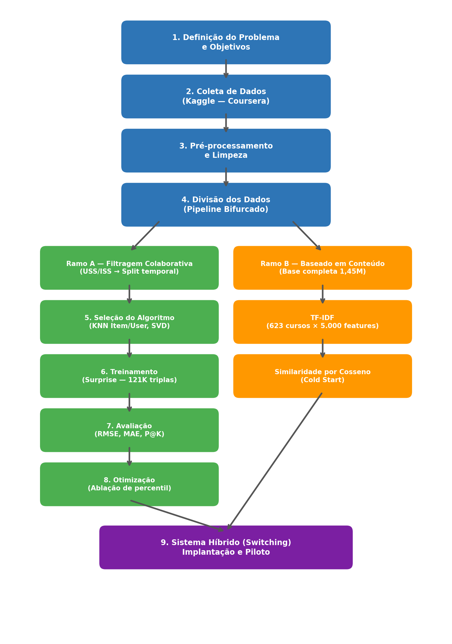
Figura 1: Metodologia utilizada no projeto

3.1 Definição do Problema e Objetivos
O problema central deste projeto é a recomendação personalizada de cursos em plataformas de educação online. Dado um usuário com histórico de avaliações, o sistema deve predizer quais cursos ainda não avaliados teriam maior nota e apresentá-los como recomendações. Para usuários sem histórico (cold start), o sistema deve recorrer às características textuais dos cursos para gerar sugestões. Os objetivos gerais e específicos estão detalhados na Seção 1.4.

3.2 Coleta de Dados
A base de dados utilizada é a Course Reviews on Coursera, disponível publicamente no Kaggle (Muhammad, 2020). Ela contém dois arquivos: um catálogo de 623 cursos com nome, instituição e URL, e um arquivo com 1.454.711 avaliações contendo texto da review, nome do avaliador, data e nota de 1 a 5 estrelas. As avaliações cobrem o período de agosto de 2015 a outubro de 2020. A base foi escolhida por ser a mesma utilizada por Suryani, Pangestu e Pradana (2024), o que permite comparação direta de resultados.

3.3 Pré-processamento e Limpeza dos Dados
O pré-processamento seguiu três etapas sequenciais. A primeira foi a sanitização: conversão das datas para formato padronizado, remoção do prefixo “By” dos nomes de avaliadores e tratamento de caracteres especiais (espaços não-quebráveis). A segunda etapa foi a deduplicação: remoção de todas as avaliações vinculadas ao perfil genérico “Deleted A”, que agrega contas apagadas da plataforma e distorce o perfil de atividade, seguida da eliminação de pares duplicados (avaliador, curso), mantendo apenas a avaliação mais recente de cada par. Essa etapa reduziu a base de 1,45 milhão para 505.733 registros.
A terceira etapa foi o corte por percentil: remoção de usuários acima do percentil 99,9 de atividade (mais de 33 avaliações). Nomes de avaliadores na base do Coursera são abreviados e não verificados, o que faz com que perfis com alta contagem de reviews provavelmente agreguem múltiplas pessoas sob o mesmo rótulo. A análise exploratória (Etapa 1) confirmou que 99% dos usuários possuem até 36 avaliações. A base resultante contém 493.011 registros.

3.4 Divisão dos Dados
O pipeline de dados foi dividido em dois ramos para alimentar os componentes do sistema híbrido.
O Ramo A (filtragem colaborativa) partiu da base deduplicada e filtrada por percentil (493 mil registros). Sobre ela foram aplicados filtros de esparsidade baseados nos indicadores USS (User Specific Sparsity) e ISS (Item Specific Sparsity), com limiar de 0,96, conforme a abordagem de Suryani, Pangestu e Pradana (2024). Usuários com esparsidade acima do limiar (poucas avaliações em relação ao máximo observado) e cursos com pouca visibilidade foram descartados. O filtro reteve 75.222 usuários e 228 cursos, totalizando 236.451 avaliações. A matriz pivô resultante (usuário × curso) possui densidade de 1,38%.
A divisão treino/teste foi temporal: avaliações anteriores a janeiro de 2020 compõem o conjunto de treino (121.009 registros, 49.066 usuários, 223 cursos) e avaliações de 2020 em diante compõem o teste (115.442 registros, 50.552 usuários, 228 cursos). Essa divisão simula um cenário real onde o sistema é treinado com dados passados e avaliado com dados futuros. O pico de avaliações em 2020, provocado pela pandemia, funciona como teste de estresse natural para o modelo.
O Ramo B (filtragem baseada em conteúdo) partiu da base sanitizada completa (1,45 milhão de registros) para maximizar o volume textual disponível. Avaliações com menos de 5 palavras foram descartadas por não conterem informação útil para representação textual, resultando em 1.164.414 registros. Para cada curso, foi construído um documento textual concatenando nome do curso, instituição e texto agregado das avaliações. Sobre esse corpus, foi aplicada a técnica TF-IDF (Term Frequency–Inverse Document Frequency) com limite de 5.000 features e bigramas (ngram 1-2), gerando uma matriz esparsa de 623 cursos × 5.000 dimensões.

3.5 Seleção e Implementação do Algoritmo
Foram implementados três algoritmos de filtragem colaborativa utilizando a biblioteca Surprise (Python):
KNN Item-Based (KNNWithMeans): calcula a similaridade por cosseno entre pares de cursos e prediz ratings com base nos K=40 vizinhos mais próximos. O algoritmo aplica mean-centering automaticamente, subtraindo a média de cada item antes do cálculo de similaridade.
KNN User-Based (KNNWithMeans): calcula a similaridade por cosseno entre pares de usuários, com K=40 e suporte mínimo de 5 itens em comum para o cálculo de similaridade. A restrição de suporte mínimo é necessária para viabilizar a matriz de similaridade entre 49.066 usuários.
SVD (Singular Value Decomposition): decompõe a matriz de avaliações em 50 fatores latentes, treinado por 20 épocas com os parâmetros padrão da biblioteca Surprise.
Para o componente content-based (Ramo B), a similaridade entre cursos é calculada pelo cosseno entre os vetores TF-IDF correspondentes. Quando um usuário sem histórico informa preferências ou palavras-chave, o sistema converte essa entrada em um vetor TF-IDF e retorna os cursos mais similares.

3.6 Treinamento do Modelo
O treinamento dos modelos de filtragem colaborativa utilizou o conjunto de treino do Ramo A: 121.009 triplas no formato (usuário, curso, nota). O KNN Item-Based treinou em menos de 1 segundo, correspondendo ao cálculo da matriz de similaridade entre 223 cursos. O KNN User-Based levou 55 segundos, refletindo o custo computacional de calcular similaridades entre 49.066 usuários. O SVD treinou em 0,2 segundos.
A avaliação foi conduzida sobre o subconjunto do teste contendo apenas usuários e cursos presentes no treino (55.472 triplas), isolando o desempenho puro da filtragem colaborativa. As 59.970 triplas restantes do teste envolvem usuários ou cursos ausentes do treino (cenários de cold start) e serão tratadas pelo componente content-based na Etapa 4.

3.7 Avaliação do Desempenho
Os modelos foram avaliados por três métricas: RMSE (Root Mean Square Error), MAE (Mean Absolute Error) e Precisão@K, com limiar de relevância fixado em 4 estrelas. Os valores de referência na literatura para o mesmo dataset Coursera — MAE ≈ 0,48 e RMSE ≈ 0,76 para filtragem colaborativa item-based (Suryani, Pangestu e Pradana, 2024) — servem como baseline para comparação. Os resultados são apresentados na Seção 4.

3.8 Otimização e Ajustes
Para avaliar o impacto do corte de percentil no pipeline, foi conduzido um teste comparativo. O SVD foi treinado com os mesmos hiperparâmetros sobre uma base alternativa, construída sem o corte de percentil (apenas deduplicação seguida dos filtros USS/ISS). O objetivo é isolar o efeito da remoção de perfis ruidosos sobre a qualidade das predições.
Além do corte de percentil, foi realizada a otimização do parâmetro K (número de vizinhos) para o modelo KNNWithMeans, tanto na variante item-based quanto na user-based. A faixa testada incluiu dez valores: 10, 20, 40, 60, 80, 100, 120, 150, 180 e 220. A escolha dessa faixa cobre o valor padrão usado na etapa anterior (K = 40) e o valor sugerido por Suryani, Pangestu e Pradana (2024), que indicam K ótimo entre 120 e 160.
O procedimento aproveitou uma propriedade do KNNWithMeans na biblioteca Surprise: a matriz de similaridade é calculada uma única vez durante o treinamento, e o parâmetro K é aplicado apenas na etapa de predição, quando se seleciona quantos vizinhos contribuem para a estimativa. Isso permitiu computar a similaridade uma vez por modo (item e user) e repetir a avaliação para cada valor de K sem retreinar o modelo.

3.9 Implantação e Monitoramento
O sistema foi implantado como aplicação web utilizando Streamlit, com autenticação via Supabase (OTP por email). A arquitetura implementa switching: usuários com 3 ou mais avaliações recebem recomendações baseadas no perfil TF-IDF de seus cursos bem avaliados; usuários novos informam interesses em texto livre, que são vetorizados e comparados com o catálogo por similaridade de cosseno.

O feedback dos usuários é armazenado em duas tabelas no Supabase (interações e feedback), com Row Level Security ativado. Os artefatos de modelo (SVD e TF-IDF) são carregados uma vez por sessão via cache do Streamlit. Um piloto controlado foi conduzido com usuários reais para validação do sistema em ambiente de produção.

4 RESULTADOS
Esta seção apresenta os resultados da avaliação comparativa de sete modelos de recomendação, incluindo dois baselines, três modelos de filtragem colaborativa, um modelo baseado em conteúdo e o modelo híbrido final. Todos os experimentos foram executados sobre a divisão temporal descrita na seção 3.4.

4.1 Métricas de Avaliação
As métricas utilizadas se dividem em dois grupos. O primeiro mede a acurácia das predições de rating: RMSE (Root Mean Square Error) penaliza erros grandes e MAE (Mean Absolute Error) mede o desvio médio absoluto. O segundo grupo avalia a qualidade do ranking: Precisão@K indica a fração de itens recomendados no top-K que são relevantes (rating ≥ 4); Recall@K indica a fração de itens relevantes que foram recuperados; F1@K é a média harmônica entre precisão e recall; NDCG@K (Normalized Discounted Cumulative Gain) pondera a posição dos itens relevantes na lista; e AUC-ROC mede a capacidade do modelo de distinguir itens relevantes de irrelevantes independentemente de um corte de K.

4.2 Resultados da Filtragem Colaborativa
A Tabela 1 apresenta os resultados dos três modelos de filtragem colaborativa treinados na Etapa 3, incluindo o baseline de referência da literatura.
Modelo | RMSE | MAE | P@5 | P@10
KNN Item-Based (K=40) | 0,8369 | 0,5058 | 0,3857 | 0,2129
KNN User-Based (K=40) | 0,8907 | 0,5199 | 0,3840 | 0,2127
SVD (50 fatores) | 0,7158 | 0,4596 | 0,3856 | 0,2129
Ref. Suryani (K=150) | 0,7882 | 0,4791 | — | —
Tabela 1: Resultados comparativos dos modelos de filtragem colaborativa
O SVD obteve o menor erro de predição, superando o baseline reportado por Suryani, Pangestu e Pradana (2024) para KNN item-based com K=150 vizinhos. O KNN Item-Based e o KNN User-Based ficaram acima do baseline em RMSE e MAE, o que pode ser atribuído ao valor de K=40 utilizado (menor que o ótimo de 120-160 reportado na referência). A Precisão@5 foi equivalente entre os três modelos (~0,386), indicando que a qualidade do ranking dos cursos recomendados não se diferencia de forma significativa entre os algoritmos testados.
A análise de erros do KNN Item-Based revelou viés sistemático: o modelo superestima notas baixas (viés positivo para ratings 1 e 2) e subestima notas altas (viés negativo para rating 5). Esse padrão reflete a concentração de 79,5% das notas do teste em 5 estrelas, que empurra as predições em direção à moda da distribuição e dificulta a captura de avaliações fora do padrão.

4.3 Otimização de Hiperparâmetros
O RMSE sem corte de percentil foi 0,7384, contra 0,7158 com corte — uma diferença de 0,023 pontos. O MAE seguiu a mesma direção: 0,4861 sem corte versus 0,4596 com corte. O resultado confirma que a remoção de perfis ruidosos antes da filtragem de esparsidade melhora a qualidade das predições, embora o efeito seja modesto. A maior parte do ganho do SVD sobre os baselines da literatura vem da diferença entre algoritmos (SVD versus KNN), não do pré-processamento.
Na variante item-based, as métricas se mostraram praticamente insensíveis ao valor de K. Com K = 10, o RMSE foi 0,8370; a partir de K = 20, estabilizou em 0,8369 e permaneceu nesse patamar até K = 220. MAE e Precision@10 seguiram o mesmo padrão: 0,5058 e 0,2129, respectivamente, sem variação perceptível. Esse comportamento se explica pelo catálogo reduzido (223 cursos): o número efetivo de vizinhos com similaridade não nula satura rapidamente, e vizinhos adicionais não alteram a predição.
Na variante user-based, a sensibilidade foi igualmente baixa, porém por razão distinta. A matriz user–user envolve 49.066 usuários, mas a esparsidade extrema (cada usuário avaliou poucos cursos) faz com que a maioria dos pares não atinja o min_support = 5 exigido. O melhor RMSE (0,8907) foi obtido com K = 150, contra 0,8908 com K = 10 — uma diferença de 0,0001. O MAE variou entre 0,5201 (K = 10) e 0,5199 (K ≥ 150).
Com base nesses resultados, os valores ótimos selecionados foram K = 40 para item-based e K = 150 para user-based, ambos por critério de menor RMSE. Esses parâmetros serão usados na comparação final entre modelos, substituindo o K = 40 usado por padrão na etapa anterior.

4.4 Comparação com Baselines
A Tabela 2 apresenta os resultados consolidados dos sete modelos. Os modelos de filtragem colaborativa e o content-based foram avaliados no subconjunto known do teste (55.472 triplas onde usuário e curso existem no treino). O modelo híbrido foi avaliado no teste completo (115.442 triplas, incluindo cold-start).
Modelo | N | RMSE | MAE | AUC-ROC | P@5 | NDCG@5 | F1@5
Random | 55.472 | 2,163 | 1,835 | 0,497 | 0,384 | 0,989 | 0,550
Popularidade | 55.472 | 0,708 | 0,467 | 0,728 | 0,386 | 0,993 | 0,552
KNN Item (k=40) | 55.472 | 0,837 | 0,506 | 0,648 | 0,386 | 0,993 | 0,552
KNN User (k=150) | 55.472 | 0,891 | 0,520 | 0,555 | 0,384 | 0,989 | 0,550
SVD (50 fatores) | 55.472 | 0,716 | 0,460 | 0,699 | 0,386 | 0,993 | 0,552
Content TF-IDF | 55.472 | 1,174 | 1,057 | 0,488 | 0,384 | 0,989 | 0,550
Híbrido SVD+Content | 115.442 | 0,686 | 0,458 | 0,692 | 0,400 | 0,993 | 0,569
Tabela 2: Resultados comparativos dos modelos de recomendação.
O SVD obteve o menor RMSE entre os modelos puros (0,716), seguido pelo baseline de popularidade (0,708 — que se beneficia da concentração de ratings em 5 estrelas). O KNN item-based ficou em terceiro lugar (0,837) e o KNN user-based em quarto (0,891). O modelo content-based apresentou o maior RMSE (1,174), o que era esperado: ele não utiliza o histórico colaborativo e suas predições derivam exclusivamente da similaridade textual entre títulos.
O resultado do SVD (RMSE 0,716) supera o benchmark de Suryani, Pangestu e Pradana (2024), que reportaram RMSE de 0,788 para KNN item-based com K=150 no mesmo dataset. A diferença se explica pela natureza dos modelos: SVD captura padrões globais da matriz enquanto KNN depende de vizinhanças locais.

4.5 Análise do Modelo Híbrido
O modelo híbrido implementa uma estratégia de switching com três níveis de prioridade. Se o par (usuário, curso) é conhecido no treino, utiliza a predição do SVD. Se o usuário possui perfil TF-IDF (avaliou ao menos um curso com nota ≥ 3), utiliza a similaridade de conteúdo. Caso contrário, retorna o fallback de popularidade (média global + viés do item).
Essa arquitetura permite que o híbrido cubra 100% do conjunto de teste (115.442 triplas), contra 48,1% de cobertura do SVD puro (que só funciona para pares known). Mesmo com a inclusão de predições de menor qualidade no segmento cold-start, o híbrido obteve o menor RMSE geral (0,686) e MAE (0,458), superando todos os modelos individuais.
Modelo | Triplas avaliadas | RMSE | MAE | Cobertura
SVD (só known) | 55.472 | 0,716 | 0,460 | 48,1%
Híbrido (test completo) | 115.442 | 0,686 | 0,458 | 100,0%
Tabela 3: Cobertura e desempenho — SVD puro vs. Híbrido.

4.6 Gráficos e Visualizações
As figuras a seguir ilustram os resultados sob diferentes perspectivas de análise.
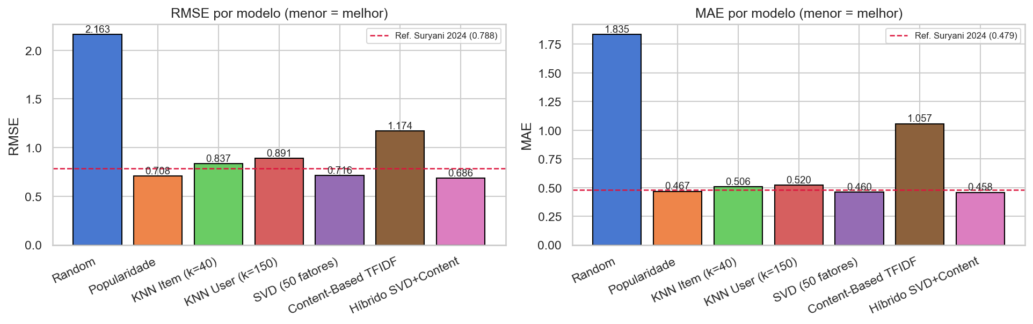
Figura 2: RMSE e MAE por modelo. Linha tracejada: benchmark de Suryani et al. (2024).
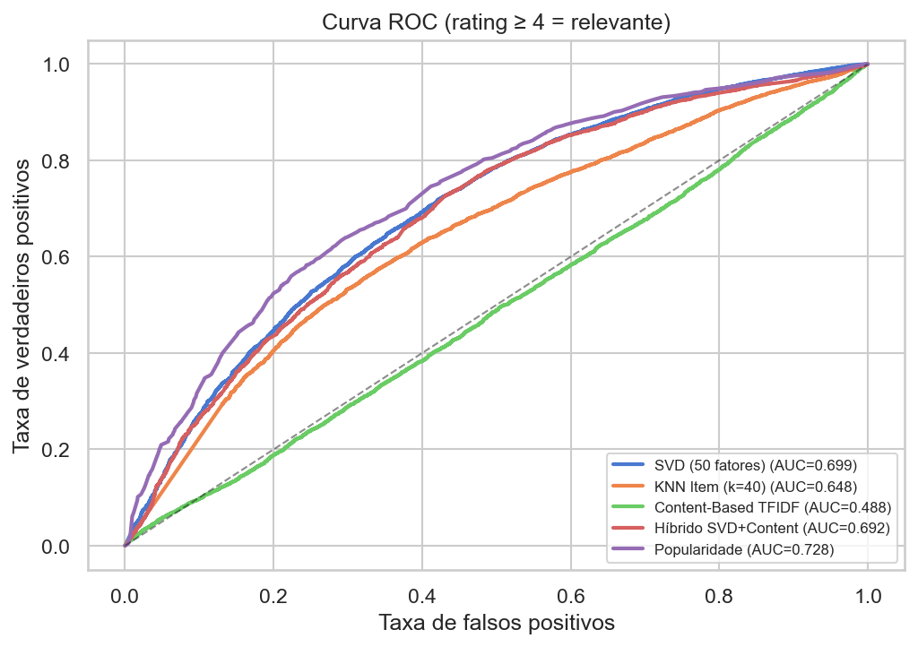
Figura 3: Curvas ROC dos principais modelos (relevância = rating ≥ 4).
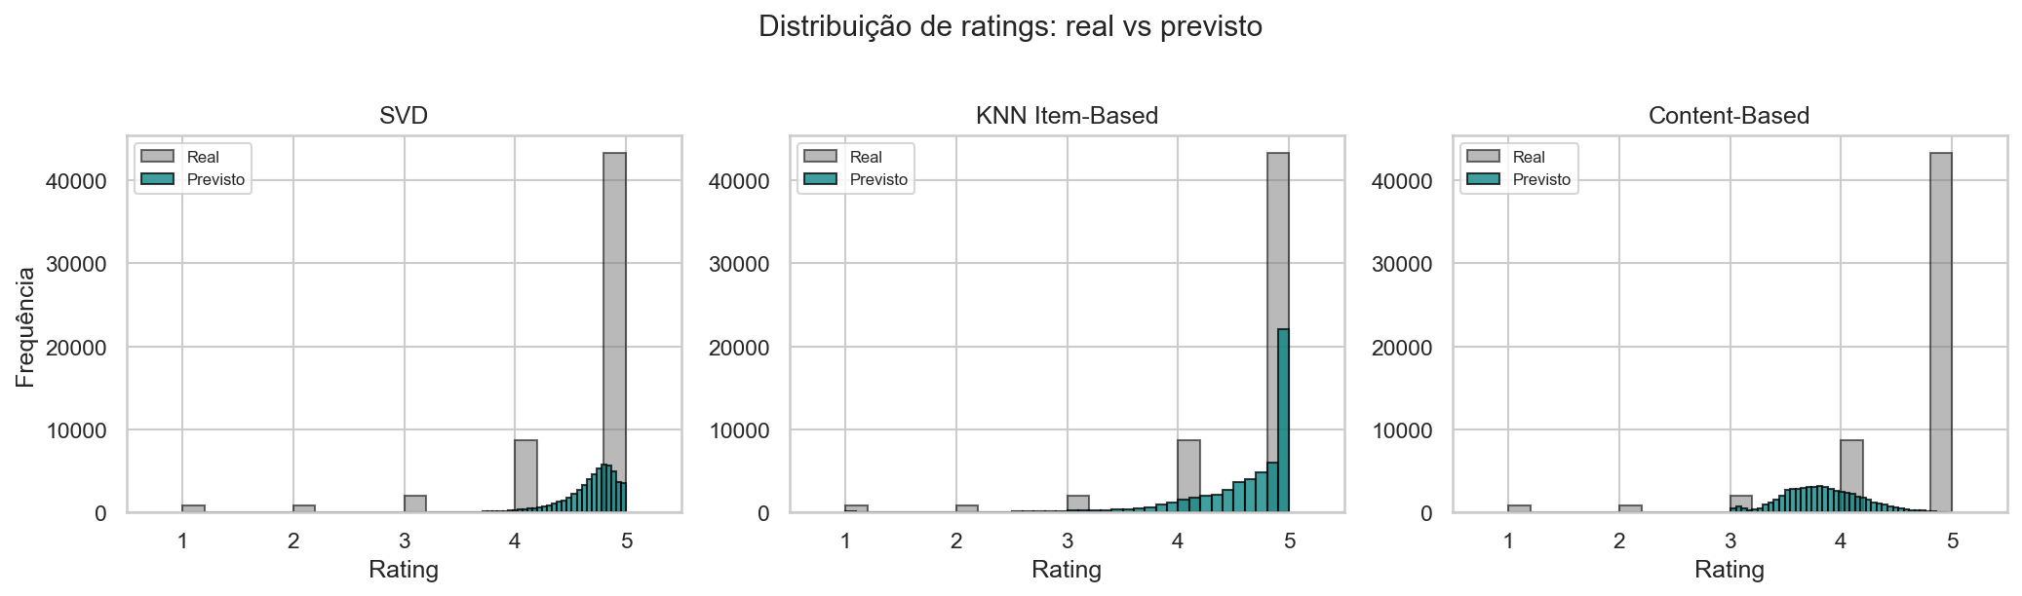
Figura 4: Distribuição de ratings reais (cinza) vs. previstos (verde) para SVD, KNN Item e Content-Based.
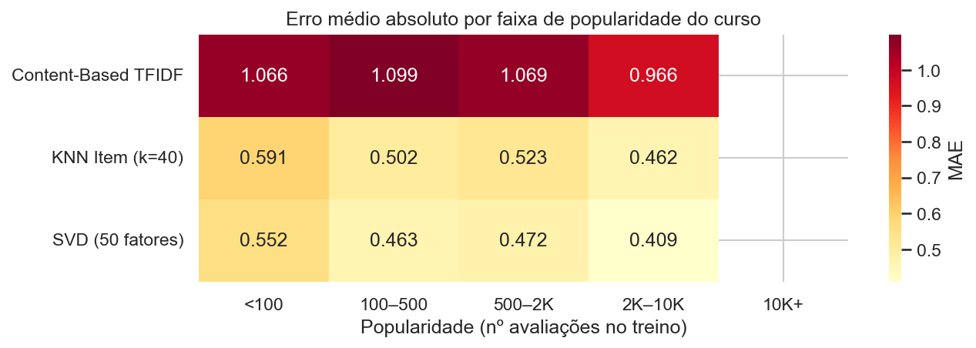
Figura 5: Erro absoluto médio por faixa de popularidade do curso.
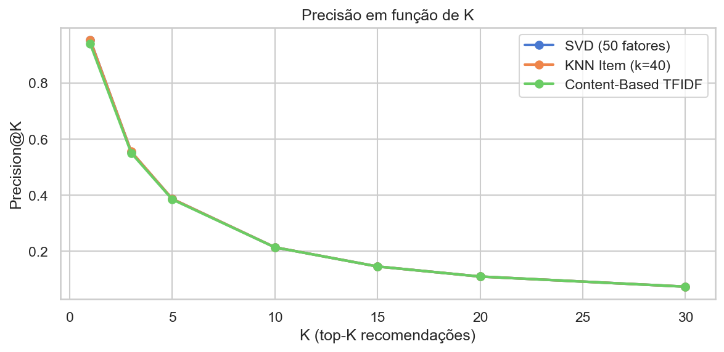
Figura 6: Precisão@K em função de K para os três modelos principais.
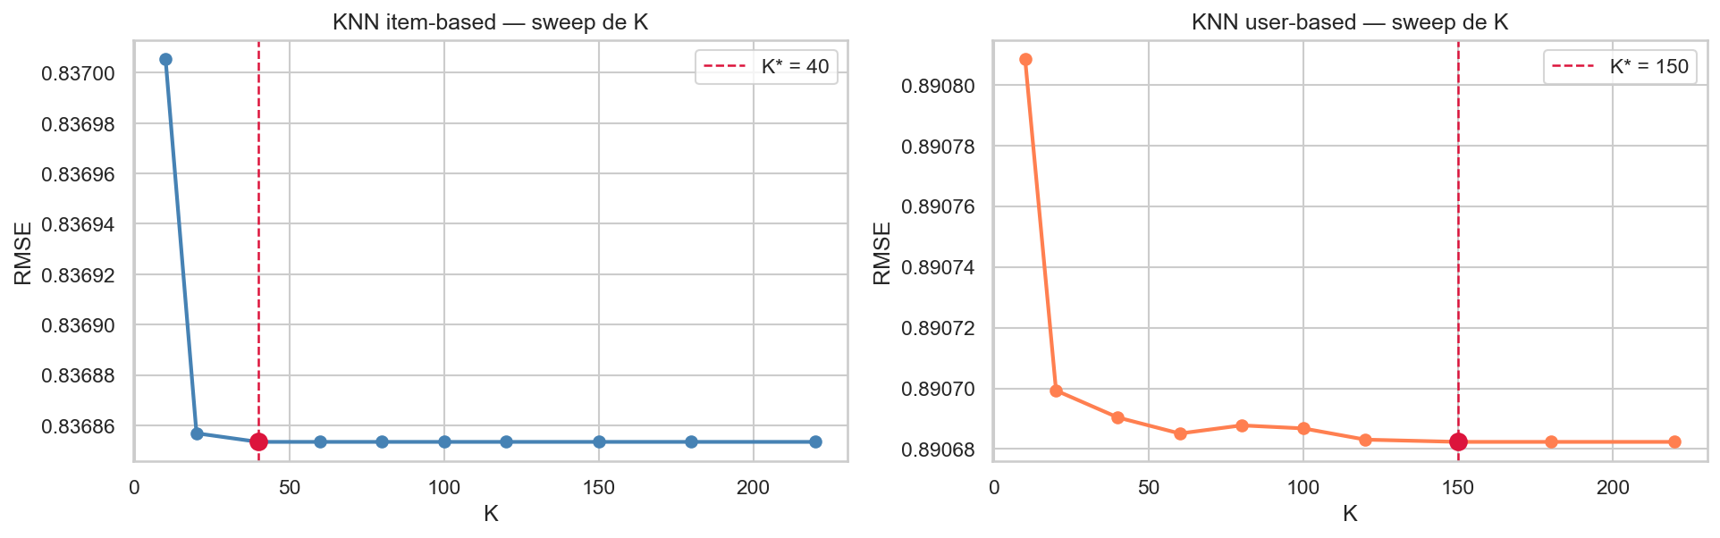
Figura 7: Sweep do parâmetro K para KNN item-based e user-based.
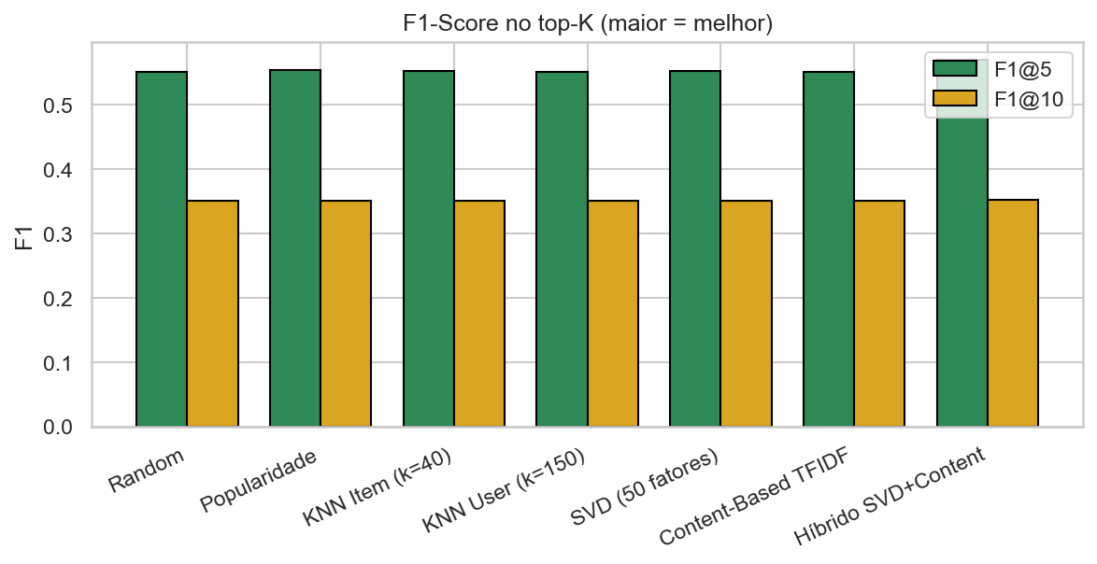
Figura 8: F1-Score no top-K por modelo.
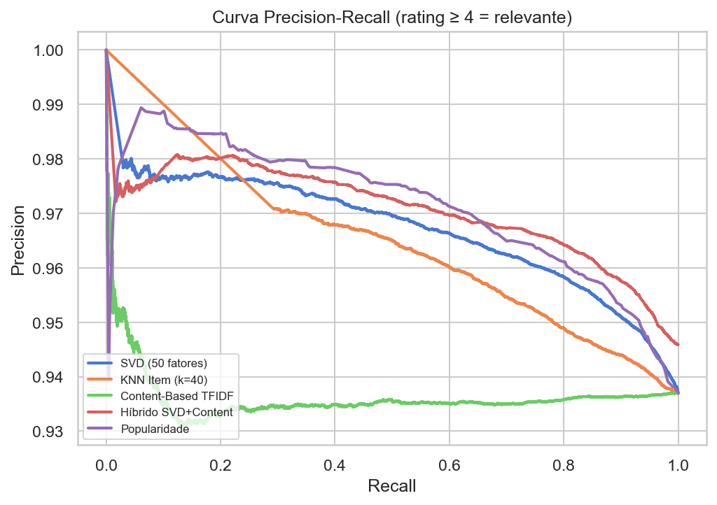
Figura 9: Curva Precision-Recall (rating ≥ 4 = relevante).

4.7 Discussão de Resultados
Os resultados permitem três conclusões principais sobre o sistema de recomendação desenvolvido.
SVD é o melhor modelo puro para este dataset. Com RMSE de 0,716 e MAE de 0,460, supera tanto os baselines quanto o KNN em ambas as variantes. A vantagem do SVD sobre o KNN se explica pela capacidade de capturar padrões latentes globais da matriz, enquanto o KNN depende de sobreposições locais de avaliações entre cursos ou usuários.
O híbrido combina acurácia com cobertura. Ao utilizar SVD quando possível e content-based como fallback, o sistema atende 100% das solicitações com RMSE inferior ao de qualquer modelo individual. A melhoria sobre o SVD puro não é grande em acurácia (0,686 vs. 0,716) mas é significativa em cobertura (100% vs. 48,1%).
As métricas de ranking saturaram devido ao viés dos dados. Precisão@5 varia apenas entre 0,384 e 0,400 entre todos os modelos, e NDCG@5 fica entre 0,989 e 0,993. Essa saturação ocorre porque 76% dos ratings são 5 estrelas: quase todo curso que o modelo recomenda acaba sendo "relevante" (rating ≥ 4). A AUC-ROC se mostrou a métrica mais discriminativa entre os modelos neste cenário.
Limitações identificadas: (1) O viés de avaliação do Coursera (95% das notas são 4 ou 5) reduz o poder discriminativo das métricas de ranking. (2) A esparsidade de 98,1% limita o número de vizinhos efetivos no KNN. (3) O modelo content-based utiliza apenas títulos — a adição de descrições e metadados ampliaria sua capacidade. (4) Colisões de nomes de avaliadores introduzem ruído que o corte de percentil mitiga parcialmente mas não elimina.

5 CONCLUSÕES E TRABALHOS FUTUROS
Este projeto desenvolveu um sistema de recomendação de cursos educacionais que combina filtragem colaborativa (SVD e KNN) com filtragem baseada em conteúdo (TF-IDF) em uma arquitetura híbrida do tipo switching. O sistema foi treinado e avaliado sobre 1,45 milhão de avaliações da plataforma Coursera e implantado como aplicação web funcional com autenticação e coleta de feedback.
Os principais resultados obtidos são apresentados a seguir. O modelo SVD com 50 fatores latentes obteve o menor erro de predição entre os modelos puros (RMSE 0,716, MAE 0,460), superando o benchmark da literatura para KNN item-based no mesmo dataset (RMSE 0,788, reportado por Suryani et al., 2024). A otimização de K por sweep confirmou K=40 como ótimo para KNN item-based e K=150 para user-based, embora a sensibilidade ao parâmetro seja baixa em ambos os casos.
O modelo híbrido atingiu cobertura de 100% do conjunto de teste com RMSE de 0,686, o menor entre todos os modelos — demonstrando que a combinação de abordagens produz ganhos tanto em acurácia quanto em alcance. A implantação em Streamlit com Supabase validou a viabilidade do sistema em ambiente real, com autenticação OTP e coleta estruturada de feedback.
A principal contribuição técnica do projeto é a demonstração de que uma arquitetura híbrida simples (switching SVD → content → popularidade) resolve de forma eficaz o problema de cold start sem sacrificar a acurácia para usuários com histórico. A abordagem não requer modelos complexos de deep learning e pode ser implementada com bibliotecas de código aberto (Surprise, scikit-learn, Streamlit).
Do ponto de vista prático, o sistema demonstra que recomendação personalizada de cursos é viável mesmo com dados públicos e recursos computacionais modestos. A interface de coleta de feedback permite refinamento contínuo das recomendações à medida que novos usuários interagem com o sistema.
Limitações: O viés extremo de avaliação da base (76% de notas 5) reduz o poder discriminativo das métricas de ranking e pode inflar a percepção de qualidade das recomendações. O modelo content-based depende exclusivamente de títulos dos cursos, o que limita sua capacidade de distinguir cursos com nomes genéricos. Colisões de nomes de avaliadores na plataforma introduzem ruído não completamente eliminável.
Trabalhos futuros: Re-ranking por diversidade (Maximal Marginal Relevance) para mitigar o viés de popularidade. Incorporação de metadados adicionais ao ramo content-based (instituição, dificuldade, descrição). Sweep de hiperparâmetros do SVD (número de fatores, épocas, regularização). Avaliação de modelos mais expressivos como Factorization Machines ou NCF. Expansão do piloto com mais usuários para medir engajamento real (taxas de clique e completude dos cursos recomendados).

6 REFERÊNCIAS
ANWAR, T.; SAMIKSHA, S. A Comprehensive Survey on Hybrid Recommendation Systems: Approaches, Applications, and Challenges. Frontiers in Computing, v. 6, 2024. DOI: 10.3389/fcomp.2024.1404391.
JENA, K. K. et al. E-Learning Course Recommender System Using Collaborative Filtering Models. Electronics, v. 12, n. 1, p. 157, 2023. DOI: 10.3390/electronics12010157.
KOREN, Y.; BELL, R.; VOLINSKY, C. Matrix Factorization Techniques for Recommender Systems. Computer, v. 42, n. 8, p. 30–37, 2009. DOI: 10.1109/MC.2009.263.
MUHAMMAD, A. Course Reviews on Coursera. Kaggle, 2020. Disponível em: https://www.kaggle.com/datasets/imuhammad/course-reviews-on-coursera. Acesso em: 15 mar. 2025.
RICCI, F.; ROKACH, L.; SHAPIRA, B. Introduction to Recommender Systems Handbook. In: RICCI, F.; ROKACH, L.; SHAPIRA, B.; KANTOR, P. (org.). Recommender Systems Handbook. Boston: Springer, 2011. DOI: 10.1007/978-0-387-85820-3_1.
SURYANI, D.; PANGESTU, A.; PRADANA, M. Optimizing Item-based Collaborative Filtering for Course Recommendation: A Case Study with Coursera Data. Applied Sciences, v. 15, n. 2, p. 1075, 2024. DOI: 10.3390/applsci15021075.

7 APÊNDICES
Link do vídeo no YouTube: [A ser inserido após gravação]
Link para o GitHub: https://github.com/ricardozuliansouza/coursera-recommender-app
Link para o Dataset: https://www.kaggle.com/datasets/imuhammad/course-reviews-on-coursera

